FEDERATION DES ALPES-MARITIMES POUR LA PÊCHE ET LA PROTECTION DU MILIEU AQUATIQUE
Carte participative localisation et suivi des assecs
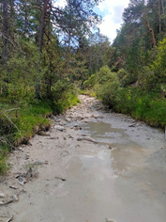
Depuis plusieurs années, nous réalisons un suivi des secteurs d’assecs récurrents des cours d’eau des Alpes-Maritimes. Depuis 2022 et la sécheresse exceptionnelle qui a touché le département, de nombreux tronçons de cours d’eau qui n’ont jamais été en déficit hydrologique sévère, se trouvent complétement asséchés. Ces assecs prolongés induisent une perte totale des populations piscicoles associées.
Nous pensons qu’il est nécessaire de renforcer nos connaissances et notre réactivité sur ce phénomène, qui touche un linéaire de plus en plus important de nos cours d’eau. Tous les bassins versants sont touchés, on ne parle plus uniquement de secteurs à fortes pressions anthropiques (pompage, canaux, hydroélectricité, …) : même des petits vallons en tête de bassins versants se tarissent.
En parallèle de notre suivi annuel des assecs, nous proposons, de manière expérimentale, la mise en place d’une cartographie interactive et participative. Le but étant que nos adhérents et autres personnes intéressées puissent renseigner l’état des cours d’eau, vallons, ruisseaux, en déficit hydraulique avancé (localisation, date, évaluation du linéaire touché, photos …). Toutes ces données seront traitées par nos soins et mises à disposition des différents gestionnaires et décideurs politiques.
Cette cartographie se fera en complément du réseau d’Observatoire National Des Etiages (ONDE) mené par l’OFB.
Expérimentation en 2023
Sur chaque bassin versant, des référents seront mis en place et auront en charge la collecte, l’enrichissement de la carte interactive et la création d’une équipe de personnes susceptibles de faire remonter l’information sur l’état des cours d’eau. L’acquisition des données d’étiage permet l’analyse de la situation du moment, mais également l’analyse de l’évolution des phénomènes hydrologiques dans le temps, sur le court ou moyen terme, aidant ainsi les pouvoirs publics.
Vous pouvez donc faire remonter des observations ponctuelles, à la volée, ou vous concentrer sur un secteur particulier que vous caractériserez une fois par semaine, quinzaine ou mois.
L’outil cartographique est en ligne, consultable et modifiable avec un ordinateur ou un smartphone :
http://u.osmfr.org/m/895495/
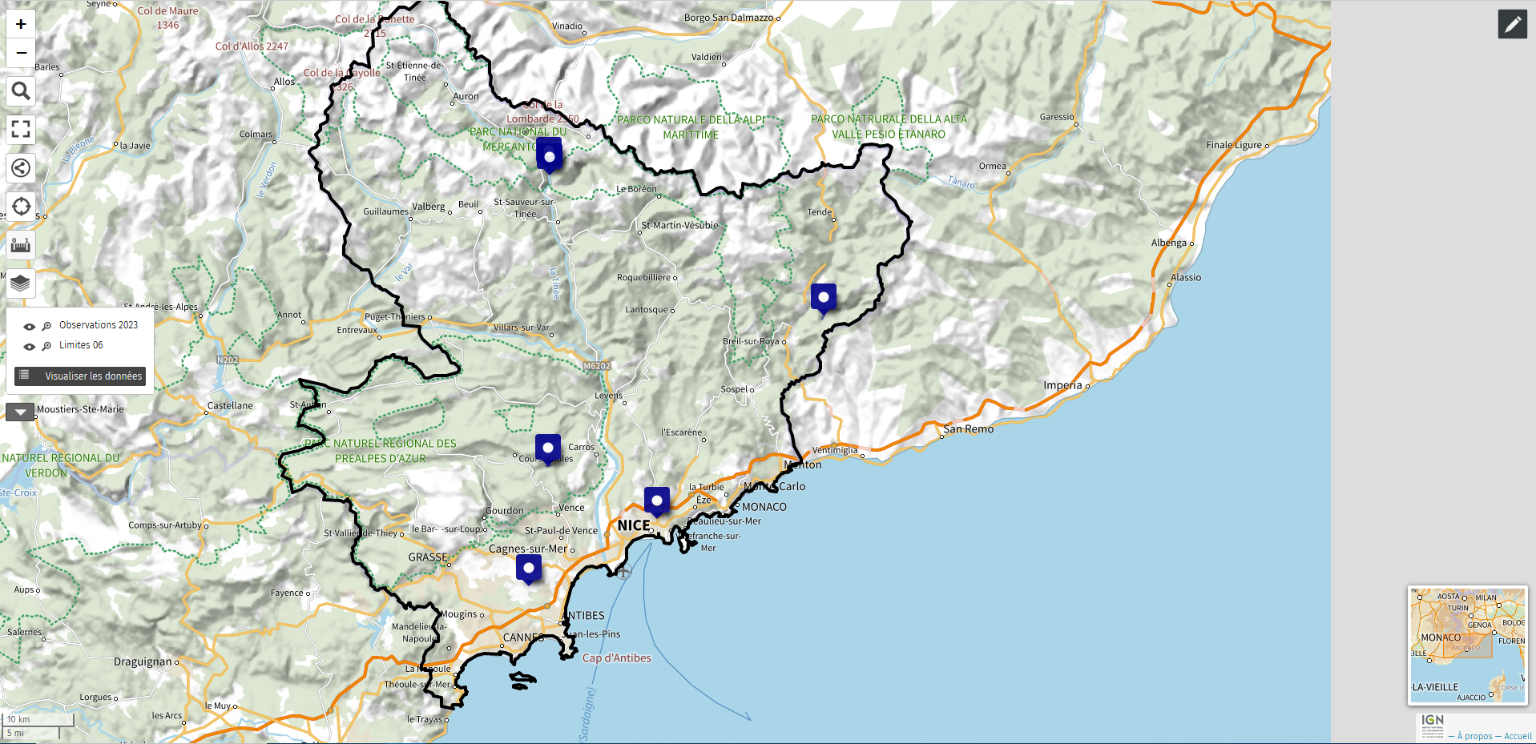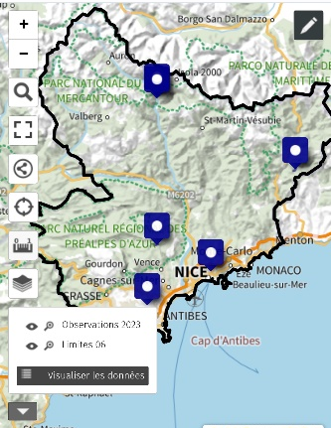
Visualisation de la carte sur PC (gauche) ou sur smartphone (droite)

Trois étapes à suivre pour transmettre vos observations :

1/ Editer la carte : il est nécessaire de passer en mode édition pour ajouter vos observations : pour cela, cliquer sur le pictogramme 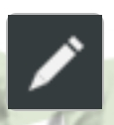, en haut à droite de l’écran.

2/Renseigner l’observation :
Pour toute nouvelle observation, vous avez la possibilité de rajouter un point ou un linéaire d’assec avec les pictogrammes suivants :
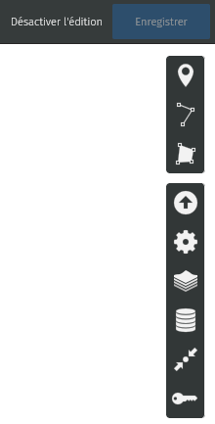
Rajouter un linéaire
Rajouter un point
Dans le formulaire de données associées à votre observation, vous avez la possibilité de rajouter plusieurs informations :
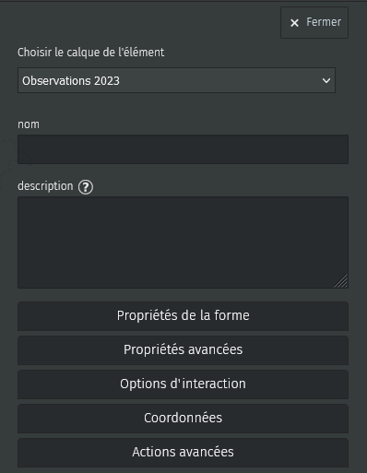
Les informations à remplir dans les 2 champs disponibles sont, à minima,
-la date
-le nom de la rivière
-nom de l’observateur

Toute autre information est bienvenue :
Sur le modèle du l’observatoire ONDE, vous pouvez préciser l’observation : écoulement visible, écoulement non visible, écoulement visible faible ou assec.

3/Sauvegarder la carte :
Pensez à enregistrer avec le bouton situé en haut à droite de l’écran avant de quitter la carte
Les photos ne peuvent pas être associées au point d’observations : merci de les transmettre par email à la fédération peche06.technique@gmail.com ou les ajouter sur ce dossier partagé : https://photos.app.goo.gl/XcVNNJbEjHtHyC8k6

Une validation à posteriori des observations terrain sera réalisée par la fédération ; nous procéderons aussi à l’identification des données aberrantes et à une sécurisation hebdomadaire des données pour éviter des effacements d’observations.

